答案請列出重點，簡單回答即可，謝謝。

## C#程式開發

Q: 針對以下的資料結構，請各舉一個例子可以使用該資料結構來完成開發。 List, Dictionary, Queue, Stack

Q: LINQ 題目  
請寫出linq語法，讓執行結果可以滿足

|  |
| --- |
| string[] fruits = { "apple", "banana", "mango", "orange", "passionfruit", "grape" };  var query = ______題目在這裡__________  foreach (var obj in query)  {  Console.WriteLine("{0}", obj);  }  /*  This code produces the following output:  {index=0, str=}  {index=1, str=b}  {index=2, str=ma}  {index=3, str=ora}  {index=4, str=pass}  {index=5, str=grape}  */ |

Q: LINQ 題目  
請寫出linq語法，讓執行結果可以滿足

|  |
| --- |
| IEnumerable<int> squares = Enumerable.Range(1, 10). ______題目在這裡__________;  foreach (int num in squares)  {  Console.WriteLine(num);  }  /*  This code produces the following output:  1  4  9  16  25  36  49  64  81  100  */ |

Q: 請問如何Debug Memory Leakage? 如何Debug Thread ? 如何Debug High CPU Loading?

Q: 多執行續開發環境中，什麼是死結?(Deadlock)? 請舉幾個避免死結的方式

Q:

若要請你開發Google這個頁面的功能，包含列出搜尋結果的功能。請規劃系統方塊圖 (請畫在你自己的紙上或檔案上，在視訊過程中講解)

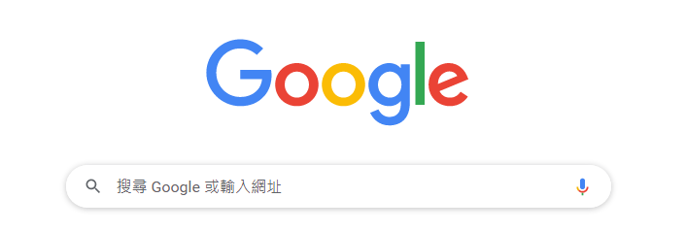

## Testing

Q: 請簡述在過往開發經驗中，您如何進行unit test

Q: 請簡述Unit test 與 Integration Test 的差異

Q: 若要請你測試Google這個頁面所涵蓋的功能，請問你會怎麼測試?



Q: 請簡述您以往撰寫Test Plan中，會包含哪些資訊

Q: 何謂黑箱測試? 白箱測試? 其優缺點各別是什麼

Q: BDD 與 TDD的差異是什麼?

## Operation

Q: 請列舉過往經驗，熟習的開發工具

Q: 有無Linux操作經驗?於Linux上熟習什麼樣的操作?

Q: 有使用容器Docker or K8S or others的經驗?

## Others

Q: 什麼樣的工作內容，讓你最感興趣

Q: 請問三年後，你期許自己在軟體開發上，有什麼樣的技能?